Similarités entre utilisateurs :

Il existe de nombreuses façons de déterminer si deux utilisateurs sont proches ou non. Toutefois, certaines ont l’avantage d’être plus performante que d’autres mais peuvent en contre-partie être plus complexe à mettre en œuvre. Nous allons voir les méthodes les plus répandues, dont celles que nous réaliserons dans ce projet.

On considère une matrice de n lignes (les utilisateurs) et m colonnes (les films).

Profilage items, utilisateur
profil items : vecteur de scores sur des attributs / descripteurs (les genres, le type…)
profil utilisateur :
- Implicite : selon interaction avec items
- Explicite : question directe

Distance entre profils utilisateurs et items :
Il existe plusieurs manière de calculer la distance entre deux éléments (films, utilisateur…). Ce sont par ces méthodes qu’il sera possible de déterminer les plus proches voisins d’un utilisateur par exemple.

Jaccard (pour 0-1 scores)
Une première méthode consiste simplement à faire le rapport entre l’intersection entre deux éléments et l’union des ces deux éléments.

(Formule) r = \frac{(A \int B) A\union B}

Plus ce nombre est élevé, plus ces utilisateurs sont proches.
Cette méthode, bien que très simple possède un grand inconvénient : il ne prend pas en compte la note. Ainsi, deux utilisateurs donnant des notes complètements différentes sur chaque film seront tout de même considérés comme proche.

Distance Euclidienne
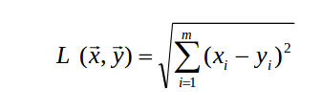

Distance cosinus
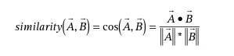
On considère les vecteurs ligne de A et B. Le but est donc de calculer la distance (l’angle) entre ces deux vecteurs.

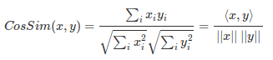

Toutefois, cette méthode contient encore un inconvénient. Il considère les films notés comme des zéros, c’est-à-dire une mauvaise note.

Cosinus centré = Pearson
Afin de pallier ce problème, il est possible de normaliser au préalable les notes en leurs soustrayant la moyenne des notes données par l’utilisateur.
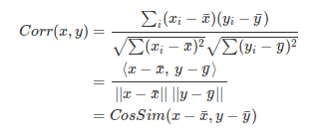

Il est existe également d’autres méthodes, mais je ne sais pas encore s’il faut que je les aborde… à discuter en réunion.

Résumé :
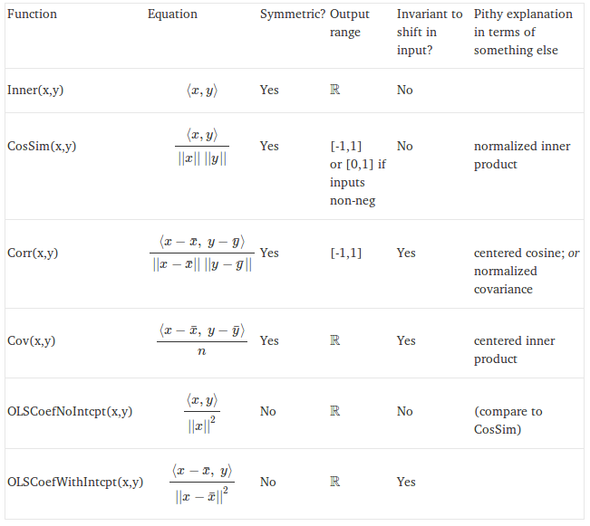

Matrice d’usage :
Il s’agit d’une matrice reliant les utilisateurs et les produits avec des scores. C’est scores peuvent correspondre à une note, un nombre de consultation, une durée, un like…
Cette matrice comporte de nombreuses valeurs inconnues : ce sont ces valeurs qu’il faut chercher à déterminer pour définir une recommandation.

Recommandation basée sur le contenu :

Matrice entre films et caractéristique

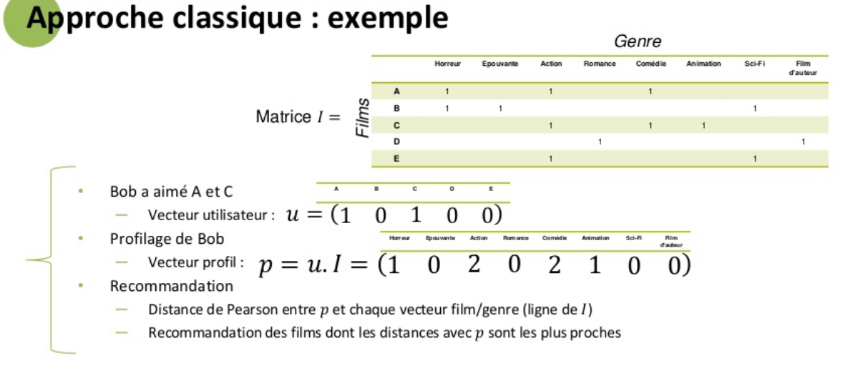
Autres approches :
Chercher à RÉDUIRE la matrice (dimension plus faible)
Modèle d’apprentissage pour chaque utilisateur (réseau de neurones, arbre de décision, forêt aléatoire, SVM) pour prédire si un item va correspondre à l’utilisateur ou non.

Afin de réduire la dimension de la matrice, on peut choisir plusieurs critères. On peut par exemple ne pas prendre en compte les utilisateurs avec peu d’avis ou encore retirer les produits peu populaire de la liste.
On peut également trier les produits en fonction de certaines caractéristiques et retirer de la liste ce qui ne correspondent pas au critère.
L’inconvénient de la réduction de la matrice est qu’il diminue la qualité de la recommandation de plusieurs manières. En effet cela réduira le nombre de personnes analysés par l’algorithme dans le cas d’une réduction du nombre d’utilisateur, et une réduction du nombre de produits réduira le champs des recommandations à un certains type.

Clustering
L’idée est d’écarter les items ou les utilisateurs jugés non représentatif pour un utilisateur (item) donné. On réduit ainsi la dimension de la matrice tout en minimisant la perte de données avant d’effectuer les calculs de recommandation.
Pour ce faire, on utilise des méthodes de partitionnement : cela consiste à regrouper les éléments similaires. La méthode la plus connue est k-means

K-means :
Cette méthode consiste à créer k clusters comprenant les utilisateurs similaires.
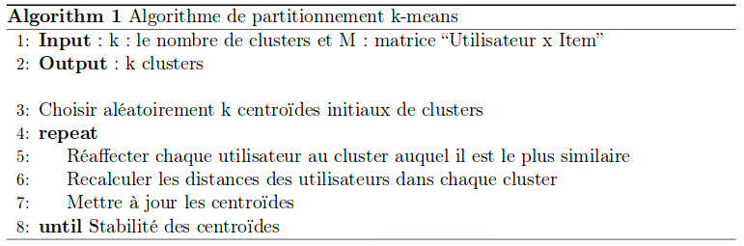
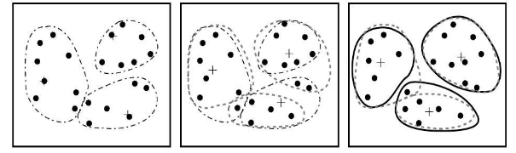
Avantages : efficent et facile à réaliser
Inconvénient : ce méthode reste sensible aux valeurs abberantes

PAM (Partitionning Around Medoïds (k-medoïde):
Le but est de réduire la sensibilité aux données aberrantes et remédier au problème de recouvrement des clusters
Contrairement à la méthode k-means, le centre du cluster est ici un utilisateur (utilisateur central / représentatif = médoïde)
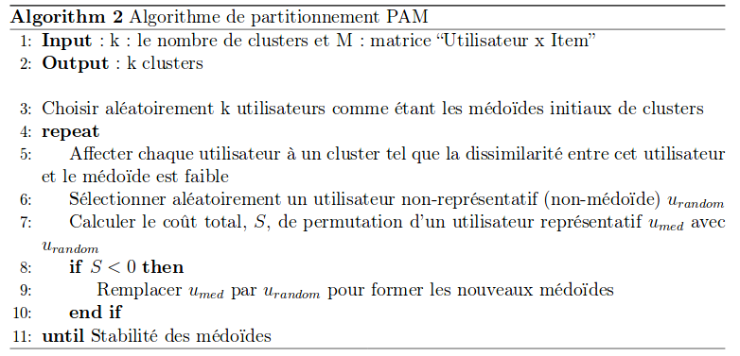
Inconvénient : plus long en temps de calcul que la méthode k-means

Bilan, k-médoïd moins utilisé que k-means

Réseaux bayésiens et abre de décision

Afin de réduire le temps de traitement, il est possible de regrouper certains éléments proches (exemple : la saga F&F, Star Wars… ou encore des genres : Romantique / Drama Romantique)

Recommandation System – Notes

Profil Produit (Item Profiles)

Pour chaque produit, il est nécessaire de créer un profil de ce produit contenant les diverses informations / caractéristiques utiles. On pourra par exemple y noter les acteurs, les réalisateurs, l’année de sortie, les genres…

Caractéristiques des documents :
Il est possible d’aller au-delà des informations données et d’utiliser des algorithmes afin de compléter la base du profil.
Par exemple, il est possible d’analyser la fréquence d’apparition des mots du résumé afin d’en faire sortir des mots-clés.
Outil utilisé : TF.IDF

